TRƯỜNG MẦM NON YÊN MỸ TỔ CHỨC CÁC HOẠT ĐỘNG Ý NGHĨA CHÀO MỪNG 116 NĂM NGÀY QUỐC TẾ PHỤ NỮ 8/3

Hòa chung không khí vui tươi, phấn khởi của cả nước hướng tới 116 năm Ngày Quốc tế Phụ nữ 8/3 và khởi nghĩa 2 Bà Trưng. Trường Mầm non Yên Mỹ đã tổ chức nhiều hoạt động thiết thực, ý nghĩa dành cho cán bộ, giáo viên, nhân viên và các bé. Các hoạt động không chỉ tạo nên sân chơi bổ ích, gắn kết tập thể mà còn giúp trẻ hiểu hơn về ý nghĩa của ngày lễ, biết thể hiện tình cảm yêu thương đối với bà, mẹ và cô giáo. Gồm các hoạt động:

1. Hoạt động của CBGVNV: Giải bóng chuyền hơi, Pickleball, bóng bàn.

Nhằm tạo không khí thi đua sôi nổi, nâng cao tinh thần rèn luyện sức khỏe và tăng cường sự đoàn kết trong tập thể, nhà trường đã tổ chức giải bóng chuyền hơi dành cho cán bộ, giáo viên, nhân viên.

Các đồng chí tham gia thi đấu với tinh thần nhiệt tình, hào hứng. Trên sân bóng, những pha chuyền bóng khéo léo, những cú đỡ bóng đẹp mắt cùng tiếng cổ vũ sôi nổi đã tạo nên bầu không khí vui tươi và đầy năng lượng. Hoạt động không chỉ mang lại niềm vui mà còn góp phần thắt chặt tinh thần đoàn kết, gắn bó giữa các thành viên trong nhà trường.
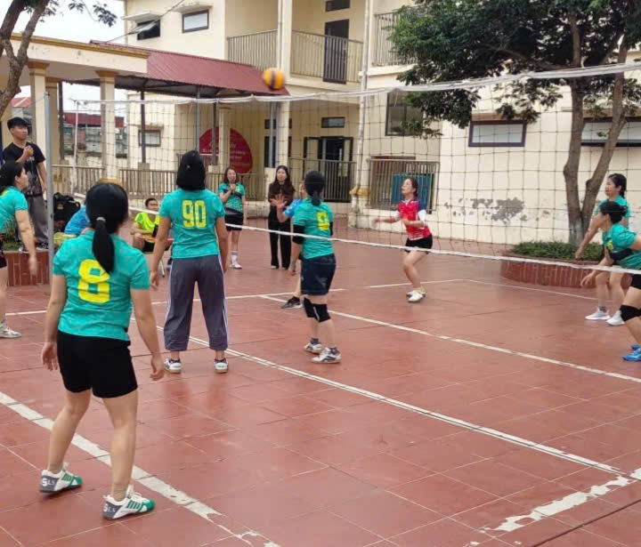
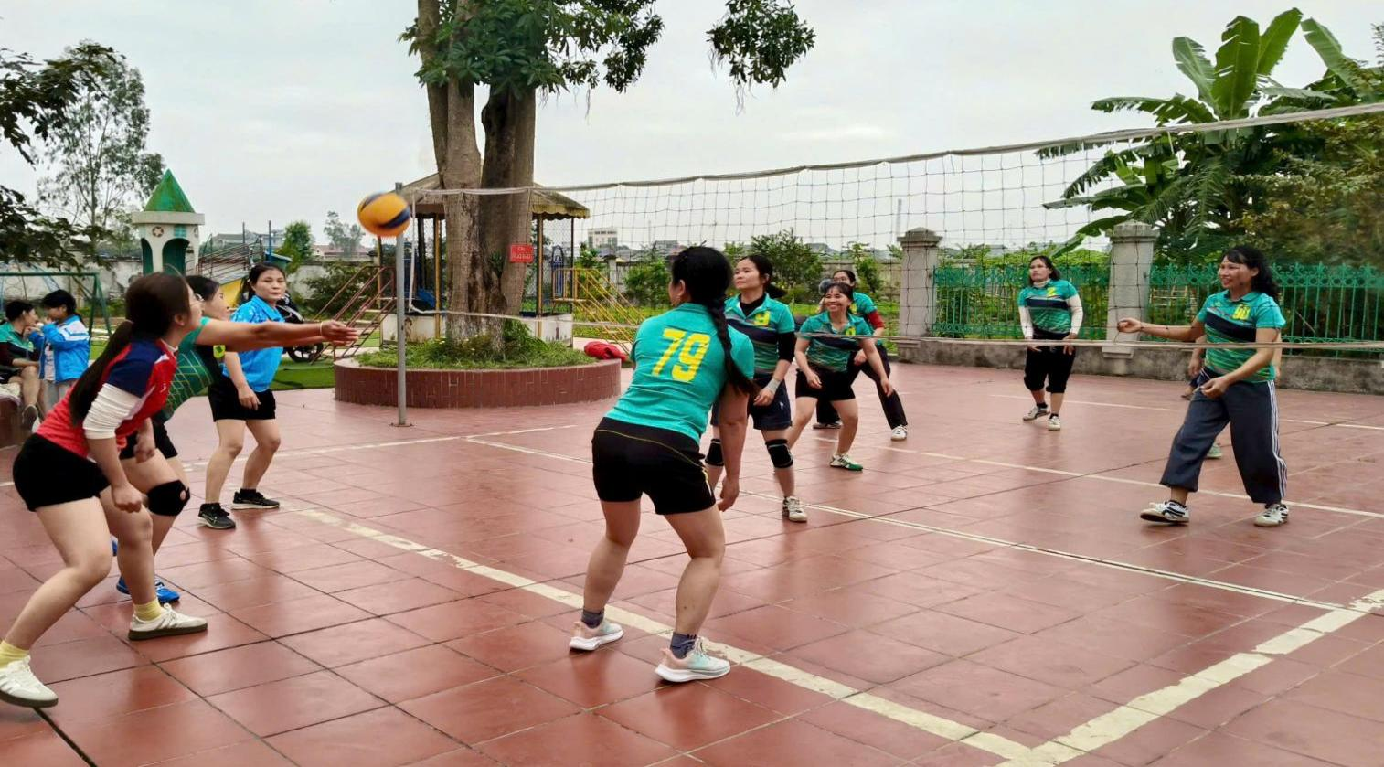
Hình ảnh: Những pha bóng sôi nổi và tinh thần thi đấu nhiệt tình của các VĐV.
Sau những trận thi đấu sôi nổi và đầy kịch tính, giải bóng chuyền hơi đã khép lại với kết quả: một đội xuất sắc giành Huy chương Vàng, một đội đạt Huy chương Bạc. Kết quả của giải đấu không chỉ ghi nhận tinh thần thi đấu nhiệt tình của các cô giáo mà còn tạo động lực để cán bộ, giáo viên, nhân viên tiếp tục rèn luyện thể thao, nâng cao sức khỏe và xây dựng tập thể nhà trường ngày càng đoàn kết, vững mạnh.
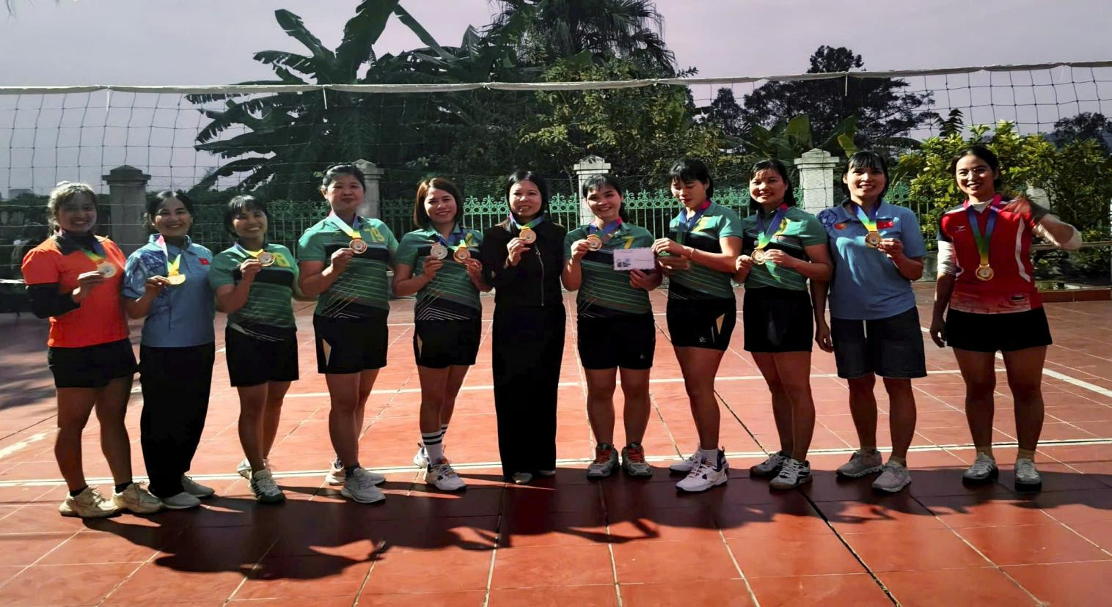Hình ảnh đội số 2: Nhận Huy chương Vàng sau khi kết thúc giải đấu.
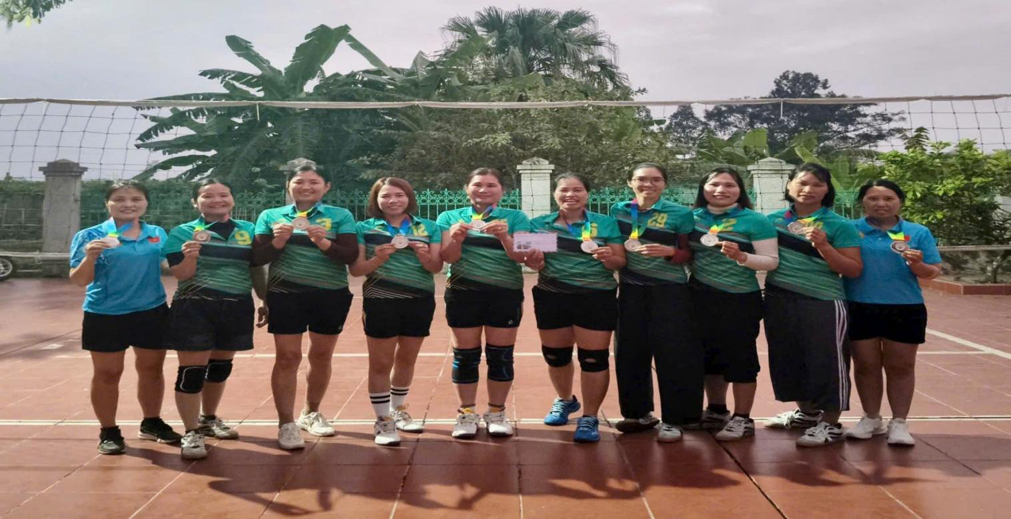 Hình ảnh đội số 1: Nhận Huy chương Bạc sau khi kết thúc giải đấu.
Bên cạnh giải bóng chuyền hơi sôi nổi, nhà trường còn tổ chức hoạt động giao lưu Pickleball giữa các cán bộ, giáo viên, nhân viên trong trường. Đây là môn thể thao đang được nhiều người yêu thích bởi tính linh hoạt, dễ chơi và phù hợp với nhiều độ tuổi.
Trong không khí vui tươi chào mừng Ngày Quốc tế Phụ nữ 8/3, các cô giáo đã tham gia giao lưu với tinh thần hào hứng và đầy nhiệt huyết. Những pha phát bóng, đỡ bóng và phối hợp nhịp nhàng giữa các thành viên đã tạo nên những trận đấu hấp dẫn, nhận được sự cổ vũ nhiệt tình từ đồng nghiệp.
Hoạt động giao lưu Pickleball, bóng bàn không chỉ giúp cán bộ, giáo viên, nhân viên rèn luyện sức khỏe mà còn tạo cơ hội giao lưu, gắn kết, xây dựng tinh thần đoàn kết trong tập thể nhà trường. Qua đó góp phần lan tỏa phong trào rèn luyện thể dục thể thao theo gương Bác Hồ vĩ đại, xây dựng môi trường làm việc tích cực, năng động.
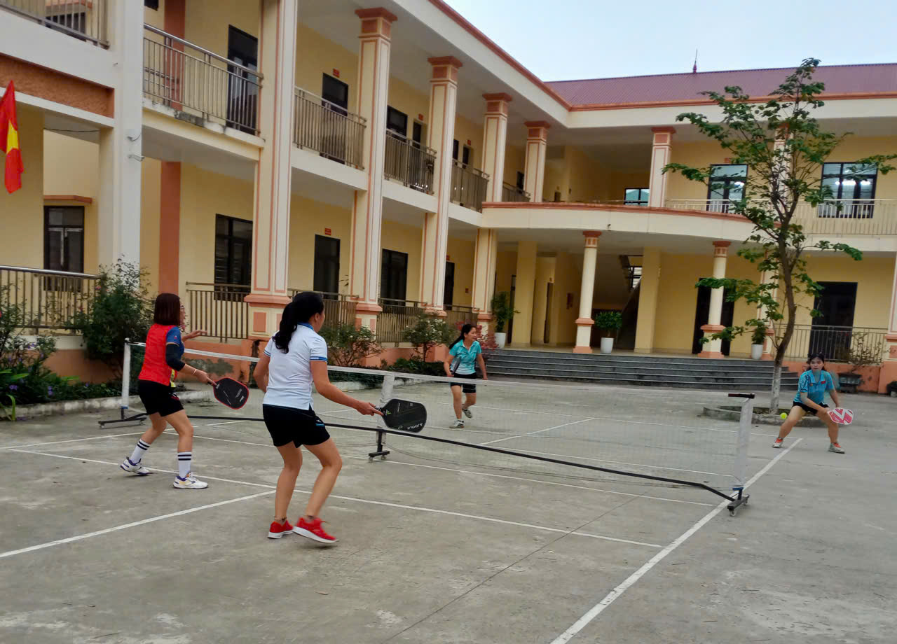
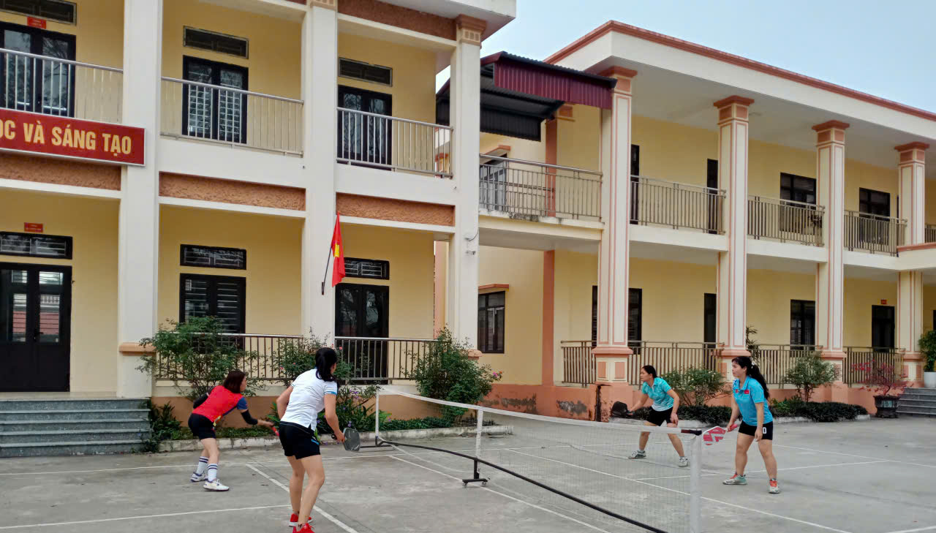
Hình ảnh: Các cô giáo tham gia giao lưu Pickleball

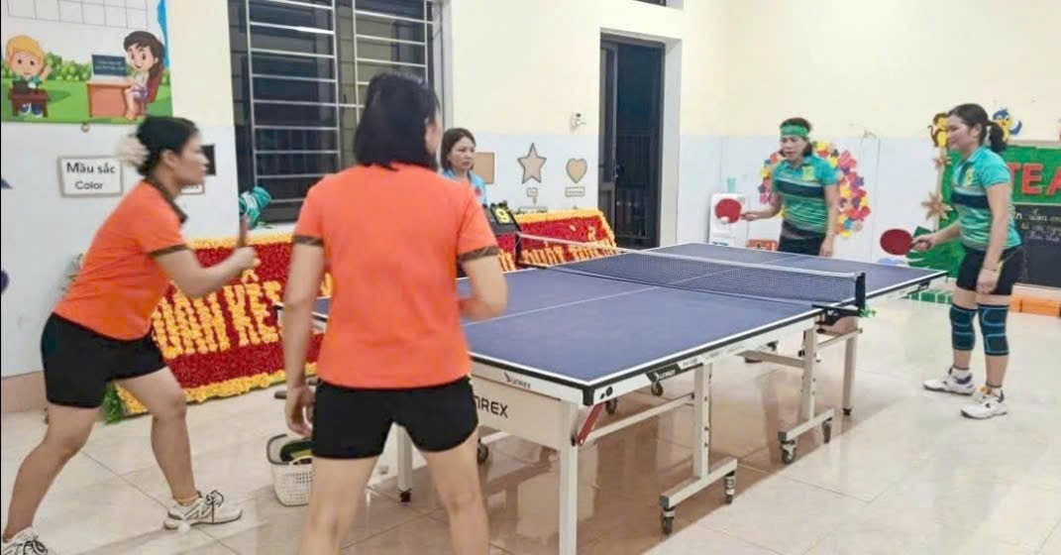
Hình ảnh: Các cô giáo tham gia giao lưu bóng bàn
Sau các buổi giao lưu bóng chuyền hơi, Pickleball nhà trường sẽ lựa chọn những CBGV có năng lực giới thiệu tham gia thi đấu tại Đại hội TDTT ngành Giáo dục tỉnh Ninh Bình lần thứ nhất.
2. Hoạt động của trẻ:

* Làm thiệp tặng mẹ và cô giáo

Hưởng ứng ngày lễ ý nghĩa này, các lớp trong trường đã tổ chức hoạt động làm thiệp tặng mẹ và tặng cô giáo. Dưới sự hướng dẫn tận tình của cô giáo, các bé đã tự tay trang trí những tấm thiệp nhỏ xinh với nhiều màu sắc rực rỡ.

Mỗi tấm thiệp tuy đơn giản nhưng chứa đựng tình cảm chân thành và sự ngây thơ đáng yêu của trẻ. Đây cũng là hoạt động giúp các bé rèn luyện sự khéo léo của đôi tay, phát huy trí tưởng tượng và khả năng sáng tạo.

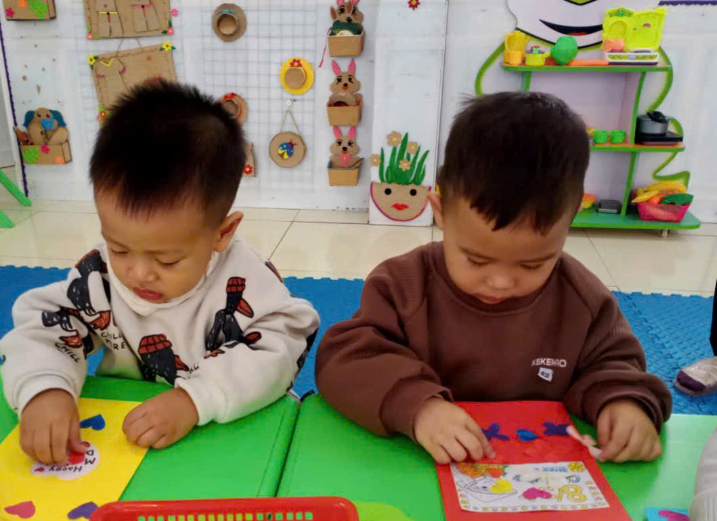

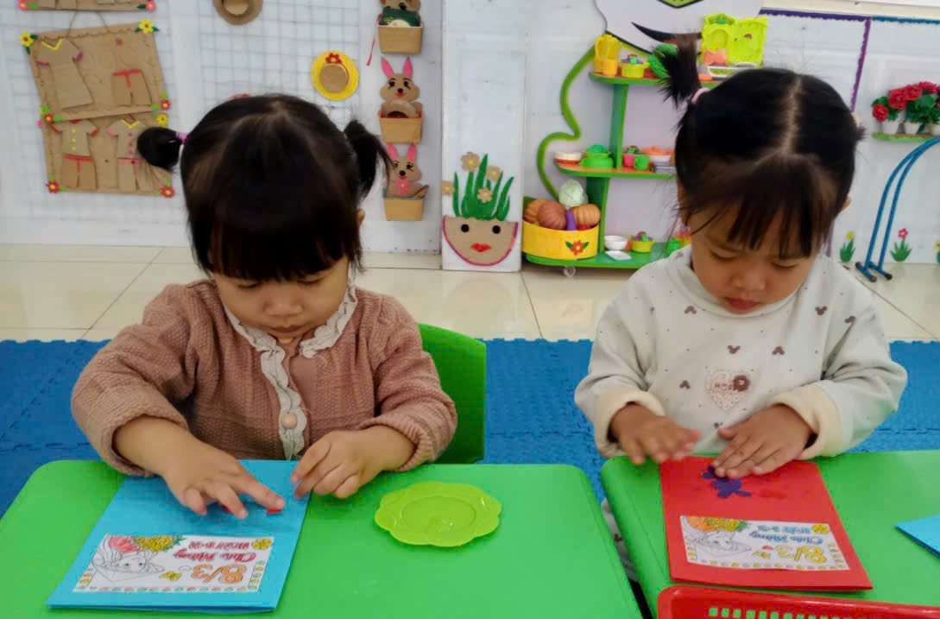
Hình ảnh: Các bé hào hứng tham gia hoạt động làm thiệp chào mừng ngày 8/3.
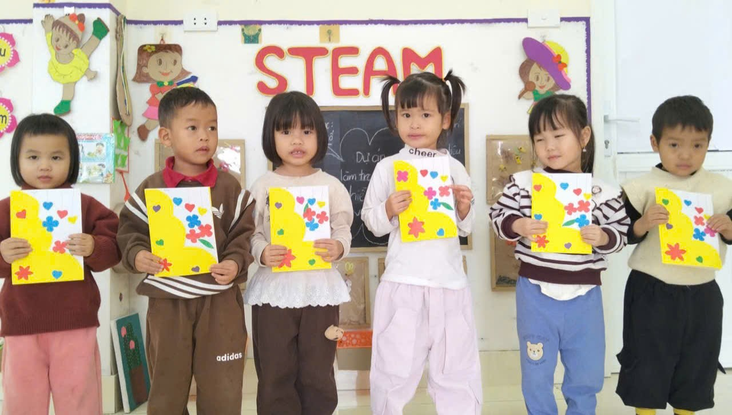

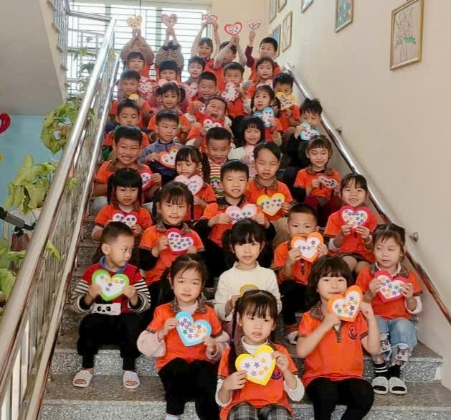
Hình ảnh: Các bé khoe những tấm thiệp do chính đôi bàn tay nhỏ bé của mình làm.

* Hoạt động làm hoa – Gửi gắm yêu thương đến mẹ, cô giáo và các bạn gái
Bên cạnh hoạt động làm thiệp, các bé còn được tham gia hoạt động cắm hoa tặng mẹ. Những bông hoa tươi thắm được các bé lựa chọn và sắp xếp thành những bình hoa nhỏ xinh dưới sự hướng dẫn của cô giáo.
Thông qua hoạt động này, trẻ được phát triển khả năng thẩm mỹ, rèn luyện sự khéo léo và đặc biệt là học cách bày tỏ tình cảm yêu thương đối với mẹ – người phụ nữ thân yêu nhất trong gia đình.
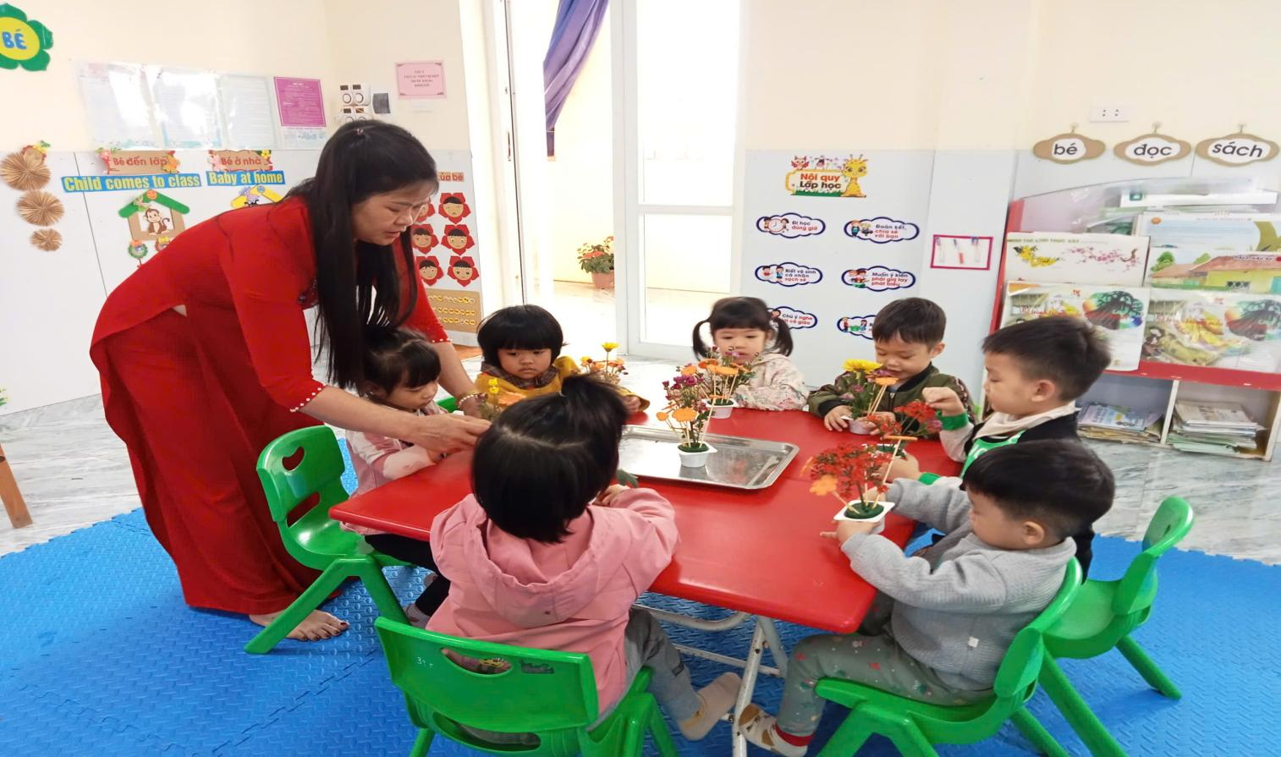
Hình ảnh: Trẻ tham gia hoạt động cắm hoa tặng mẹ nhân ngày 8/3.
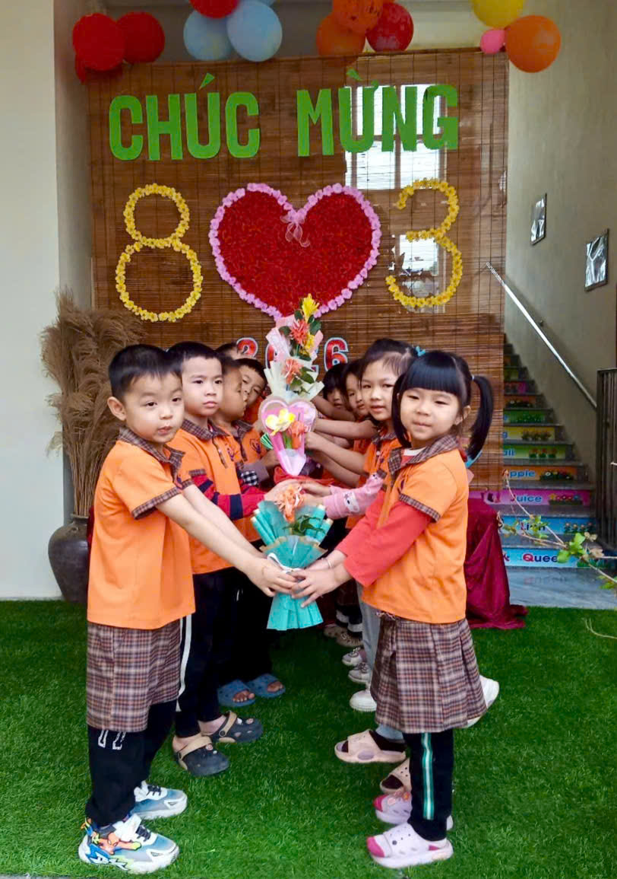
Hình ảnh: Niềm vui của trẻ khi hoàn thành sản phẩm của mình để tặng các bạn gái.
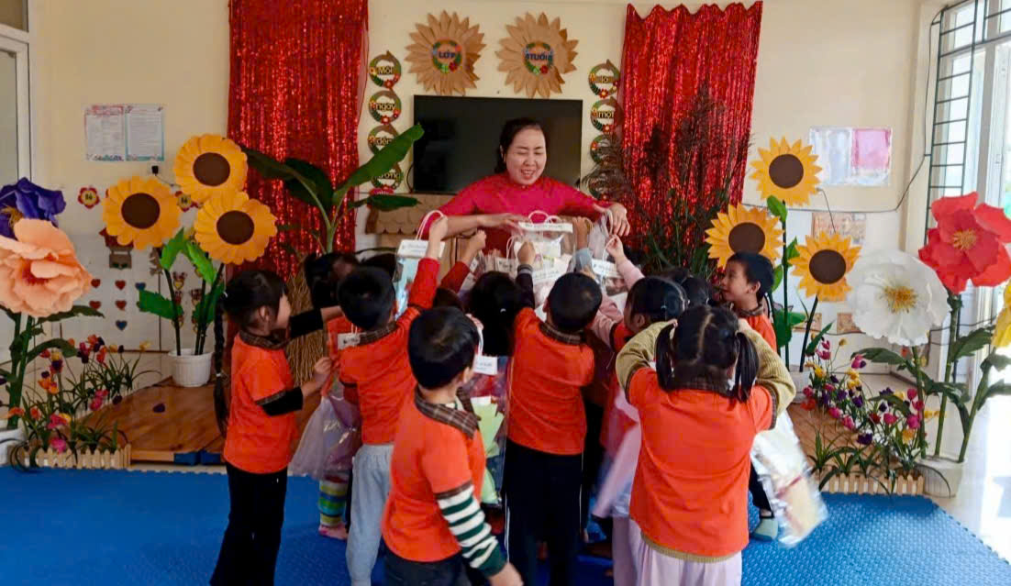
Hình ảnh: Các con mang những sản phẩm do chính tay mình làm ra để tặng cô giáo.
Các hoạt động chào mừng Ngày Quốc tế Phụ nữ 8/3 tại Trường Mầm non Yên Mỹ đã diễn ra trong không khí vui tươi, ấm áp và đầy ý nghĩa. Đây không chỉ là dịp để tôn vinh người phụ nữ mà còn là cơ hội để giáo dục trẻ biết yêu thương, kính trọng và quan tâm đến bà, mẹ và cô giáo.
Thông qua các hoạt động trải nghiệm phong phú, trẻ được học tập trong môi trường thân thiện, tích cực, nơi mỗi ngày đến trường thực sự là một ngày vui.
Kính chúc các bà, các mẹ, các cô giáo và các bé có một ngày 8/3 thật vui vẻ và ý nghĩa!
Người viết: Ngô Thị Thúy Phương - TPCMNT, Trường mầm non Yên Mỹ.

